TAXE FONCIERE 2275 €
Région GOURDON |  |  |  | 478 400 €
Réf : GD2033 | Secteur GOURDON - Ravissante et spacieuse Maison en pierre 5 chambres sur 1ha avec piscine chauffée
Situation du bien:  - Village  Rez de Jardin:  - Atelier et cellier de 33 m²  - Buanderie 18 m² avec placards  - Chaufferie  - Cuisine d'été  - Garage de 33 m²  - Pièce à vivre cuisine d'été de 28 m²  Rez de chaussée:  - Arrière-cuisine 1,65 m²  - Chambre avec dressing de 15,5 m² avec accès terrasse, 9 m² avec salle d'eau wc (douche italienne)  - Dégagement sur l'aile droite de la maison de 3,3 m²  - Hall d'entrée avec vestiaire de 9,3 m²  - Salon avec cheminée (poêle) et vieil évier en pierre de 36 m² - grands placards  - Salle à manger avec espace cuisine de 33 m²  - Terrasse  - WC avec lave-mains  1er étage:  - 4 Chambres avec petit dressing de 9 m² (aile gauche), 3 x 9,5 m² chacune avec salle d'eau wc  - dégagement 4,2 m²  - Palier bureau de 9 m²  - 2 Salles d'eau wc de 3,5 m² (aile gauche) et 3,8 m² (aile droite)  - 2 Salles de bains wc de 4 m² (aile droite)  - WC  DPE:  - Consommation énergétique en énergie primaire 144,00 KWHep/m²an C  - Emission de gaz à effet de serre 43,00 Kgco2/m²an E  Chauffage:  - bois  - CC Fuel chaudière Chappée  Equipements divers:  - Adoucisseur d'eau  - Citerne récupération eaux pluviales  - Double vitrage  - Tout à l'égout  Services:  - Chambre d'hôtes  - Commerces  - Gîtes  - Plain-pied  - Place de Parking  Terrain:  - Allée privée  - Arboré  - Boisé  - Piscine 11 x 5 au chlore chauffée avec volet de sécurité électrique - douche solaire |  | 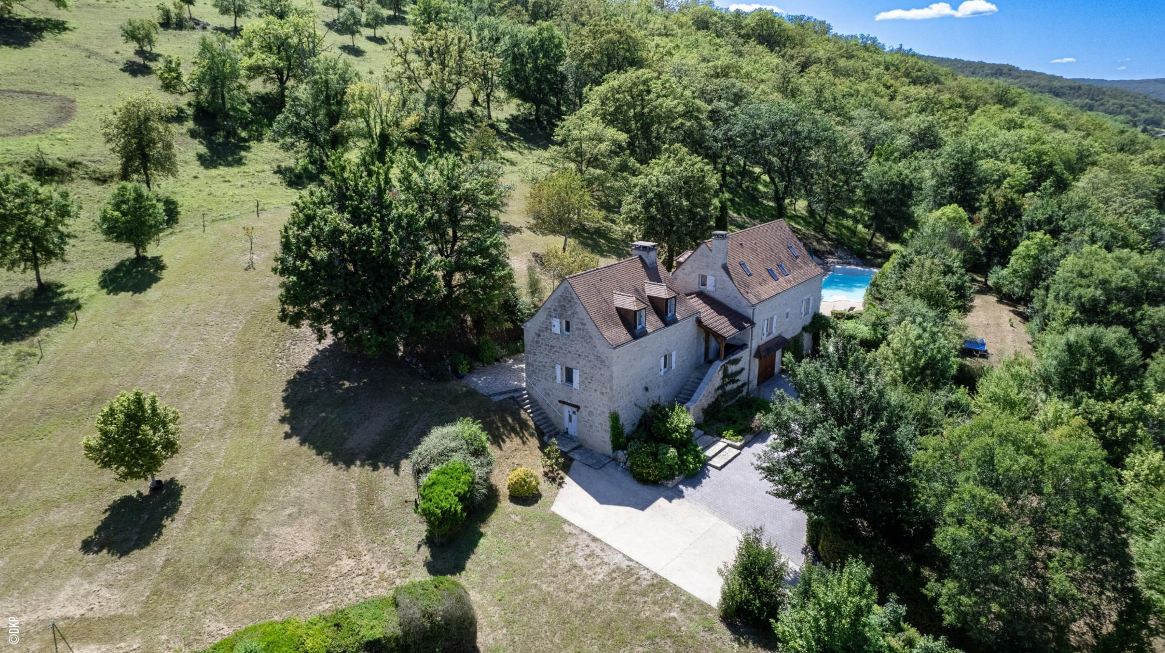  Secteur Gourdon - Proche d'un village avec commerces, en situation dominante sur 1ha arboré avec piscine chauffée, cette ravissante et spacieuse Maison en pierre de bien entretenue distribue 172 m² habitables dont lumineux et confortables espaces de vie et 5 chambres. Cette propriété peut aisément s'adapter à un projet d'accueil.  La Maison. RDJ. Belle pièce à vivre cuisine d'été de 28 m², garage de de 33 m², buanderie chaufferie de 18 m² avec placards, atelier et cellier de 33 m². RDC. Entrée avec vestiaire de 9,3 m², salle à manger avec espace cuisine de 33 m², arrière-cuisine de 1,65 m², wc avec lave-mains, salon avec cheminée (poêle) et vieil évier en pierre de 36 m² - grands placards, dégagement sur l'aile droite de la maison de 3,3 m², 2 chambres dont 1 avec dressing de 15,5 m² avec accès terrasse et 9 m² avec salle d'eau wc (douche italienne). Etage. Aile gauche - Palier bureau de 9 m², chambre avec petit dressing de 9 m², salle d'eau wc de 3,5 m². Aile droite - Dégagement de 4,2 m², 3 chambres de 9,5 m², 2 salles de bains de 4 m², salle d'eau wc de 3,8 m².  Chauffage au fuel et bois (poêle). Double vitrage. Tout-à-l'égoût. Adoucisseur d'eau. Citerne de récupération des eaux pluviales.  Piscine chauffée de 11 x 5 au chlore - volet de sécurité électrique, plages et douche solaire.  Les informations sur les risques auxquels ce bien est exposé sont disponibles sur le site Géorisques: www.georisques.gouv.fr  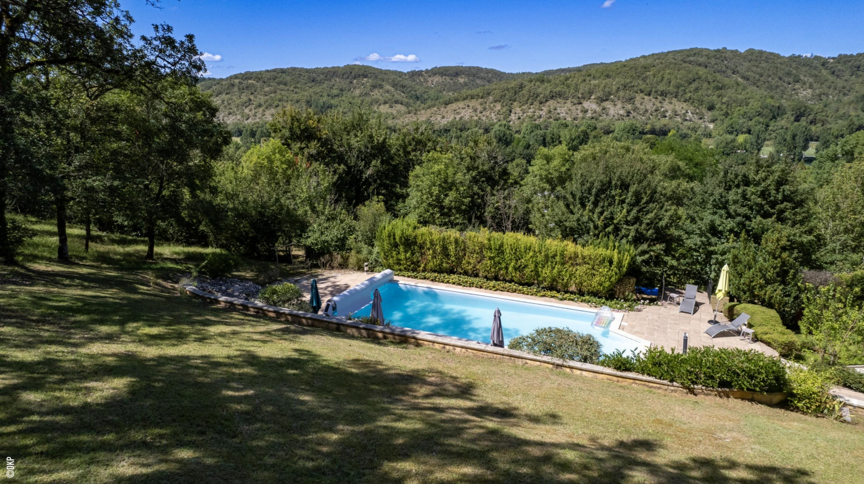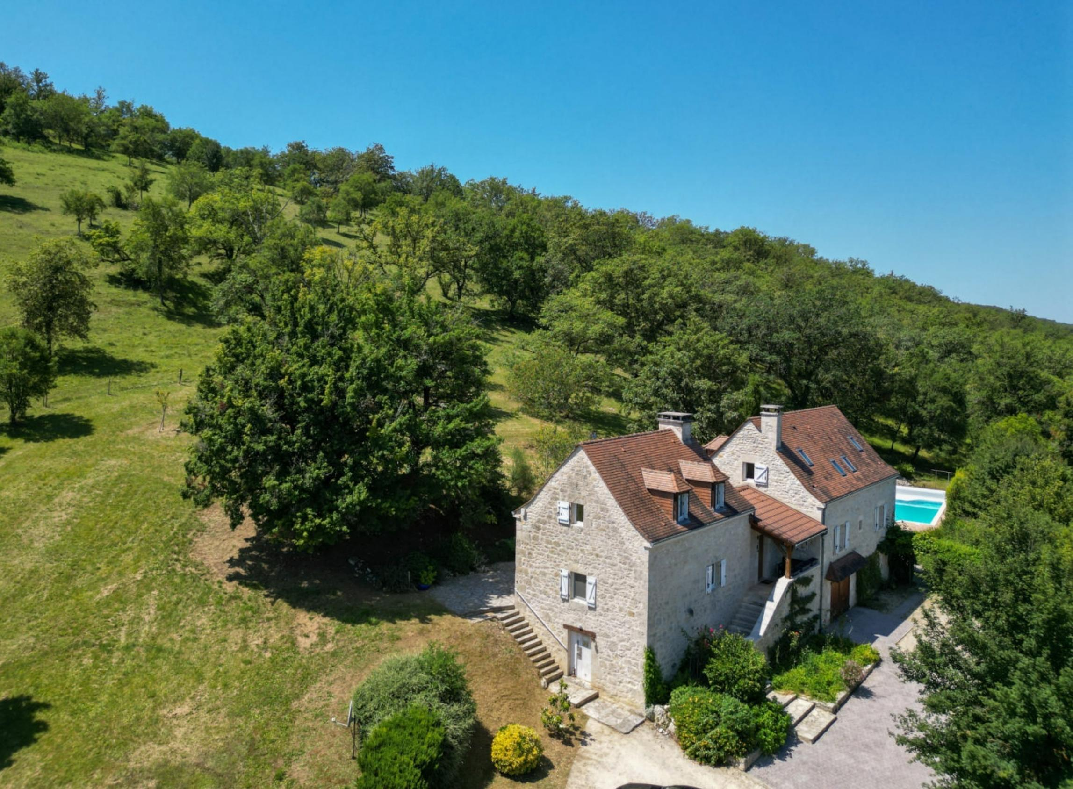
Surface habitable : 172 m² |  |  | Terrain : 10 213 m²
- Nombre de pièces : 9  - 5 chambres  - Chauffage : Bois et Fuel  - Garage : 1 |  |  | - Style : Pierre  - Etat : Très bon  - Exposition : Sud  - Année :

